Дата: 23.11.2022

Урок: мистецтво

Клас: 8-А,Б

Вчитель: Андрєєва Ж.В.

Тема: ***«Готика. Музична культура****»*

**Мета:**

1) узагальнити знання про характерні риси готичного стилю; ознайомити із музичними і театральними жанрами готики; формувати емоційно-естетичний досвід;

2) розвивати вміння учнів здійснювати аналіз творів архітектури, розпізнавати відмінності між творами, що належать до одного виду мистецтва, але до різних стилів; розвивати вміння визначати характерні риси музичного і театрального мистецтва, творчий потенціал; вокально-хорові навички;

3) виховувати пізнавально-культурний інтерес до мистецтва середніх віків, ціннісне відношення до культурних надбань стилю, мистецькі компетентності учнів.

**Пригадайте матеріал минулого уроку, відповівши на запитання:**

* *Як можна відрізнити готичний собор від соборів інших стилів: античного, візантійського, романського?*
* *Які характерні риси готичного стилю ви знаєте?*

***Мистецтвознавчий матеріал***

Протягом століть у храмах середньовічної Європи під час богослужіння звучав хоровий спів. У католицьких храмах тих часів виконували хорали в супроводі органа.

У країнах середньовічної Європи виникло мистецтво мандрівних поетів, акторів і музикантів, які виконували свої пісні у супроводі музичних інструментів, найчастіше ***лютні.***Мандрівних митців у Франції називали *трубадурами, труверами, жонглерами, менестрелями,* у Німеччині *шпільманами, меннезінгерами,* наРусі-Україні - *скоморохами.*

Вони подорожували від замку до замку, від одного містечка до іншого,

оповідаючи новини та розважаючи публіку. У творчості поетів-школярів - *вагантів* — переважали сатиричні пісні.

*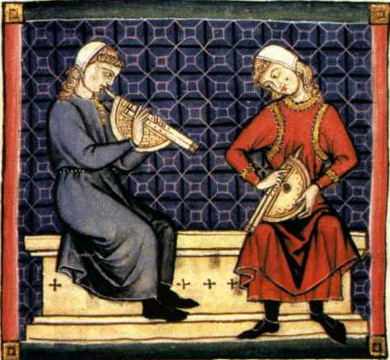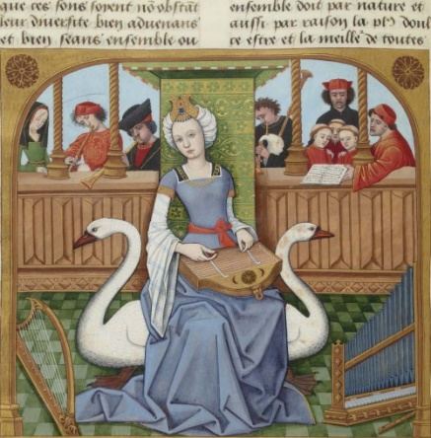***Аналіз творів мистецтва**

* *Розгляньте мініатюри. Які музичні інструменти можна на них побачити?*

**«Сходинка творчості». Виконання творчого завдання.**

За сюжетами зображень складіть міні-розповідь про музичне мистецтво готичної доби.

***Мистецтвознавчий матеріал***

У період готики настає розквіт книжкового мистецтва, зокрема мініатюри. Для мініатюри цього часу характерне посилення оповідного початку в світських за характером ілюстраціях до біблійних текстів. Мотиви орнаменту — рослинні та геометричні, готичні розетки, трилисники і чотирилисники. У каліграфії використовується гострий шрифт, орнамент отримує виключне значення для композиції книги.

**З історії шедевра**

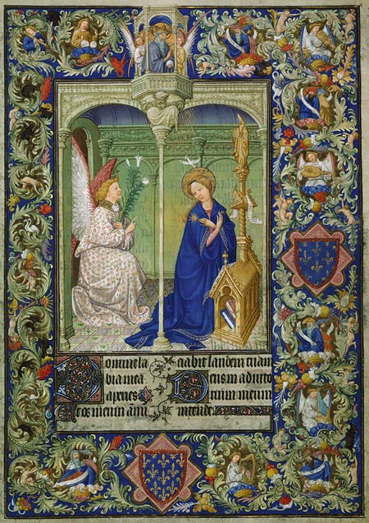 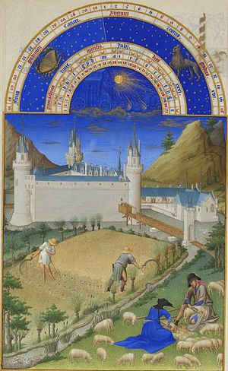 Шістсот років тому було створено одну з найцікавіших книжок в історії людства - **Часослов герцога Беррійського**, до якого брати Поль, Жан і Ерман Лімбурги намалювали велику кількість мініатюр. Уних талановиті французькі художники зобразили сцени свіського життя, працю селян і поетичні пейзажі в різні пори року, достовірно передали образи готичної архітектури.

**Аналіз творів мистецтва**

* *Що відбувається на ілюстраціях? Чим зайняті люди?*
* *Опишіть особливості споруд на дальньому плані.*

У книжкових мініатюрах та ілюстраціях переважали зображення на релігійні та світські сцени.

**Для ознайомлення з модою готичного стилю пропоную переглянути відео «Готичний стиль у моді»** [*https://www.youtube.com/watch?v=XYo6sf5ZvNw*](https://www.youtube.com/watch?v=XYo6sf5ZvNw)

**«Сходинка творчості». Виконання творчого завдання.**

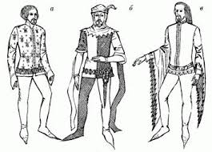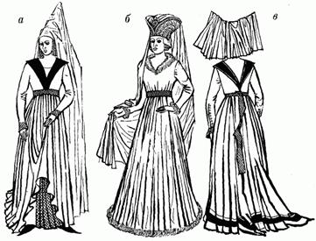 Створіть ескіз жіночого або чоловічого костюма у готичному стилі.

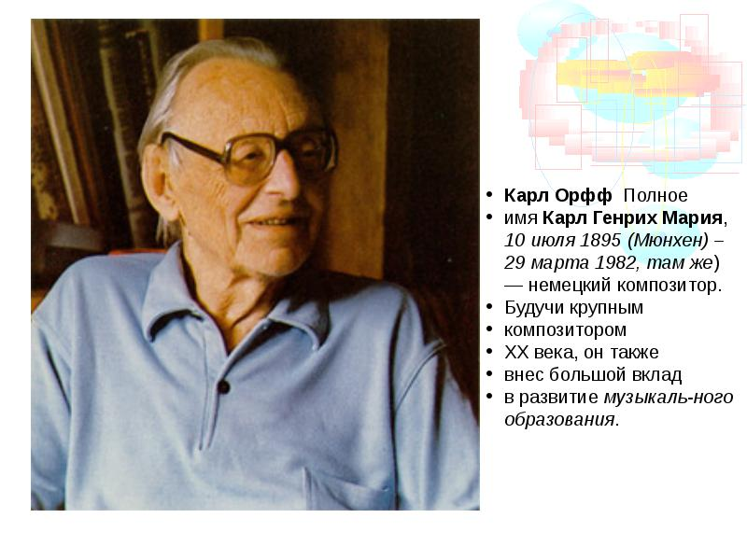

***Мистецтвознавчий матеріал***

Німецький композитор Карл Орф створив сценічну кантату «Карміна Бурана» на власне лібрето за мотивами віршів середньовічних поетів з рукописної баварської збірки (прем'єра відбулась у Франкфурті в 1937 році).

*Carmina Burana* складається з п’яти частин, кожна з яких містить декілька окремих вокальних та інструментальних номерів. Композиційна структура значною мірою ґрунтується на ідеї обертання Колеса Фортуни.

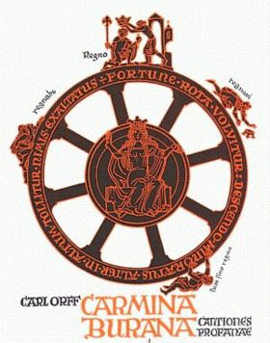Малюнок колеса містився на першій сторінці *Burana Codex*. На ободі колеса були викарбувані чотири фрази:

**«Regnabo, Regno, Regnavi, Sum sine regno»** *(буду правити, правлю, правив, моє правління скінчилося)*

В кожному розділі, а іноді і протягом одного номера Колесо Фортуни повертається, щастя обертається сумом, а надія змінються горем. Перша частина *O Fortuna* звучить також і в кінці твору, символізуючи кінець кола і водночас його початок.

**Сприймання музики. *К.Орф. Кантата «Карміна Бурана»*** *(O Fortuna).* за посиланням

[*https://www.youtube.com/watch?v=EJC-_j3SnXk*](https://www.youtube.com/watch?v=EJC-_j3SnXk)

**Диференційоване домашнє завдання:**

**Достатній рівень:** пройдіть вікторину за посиланням: <https://wordwall.net/play/38318/608/374>(не забудьте вказати ПІБ та клас перед проходженням!).

**Високий рівень:** створіть кросворд з теми «Готика».

**Скріншоти та свої роботи надсилайте**: Human або електронна адреса [zhannaandreeva95@ukr.net](mailto:zhannaandreeva95@ukr.net)